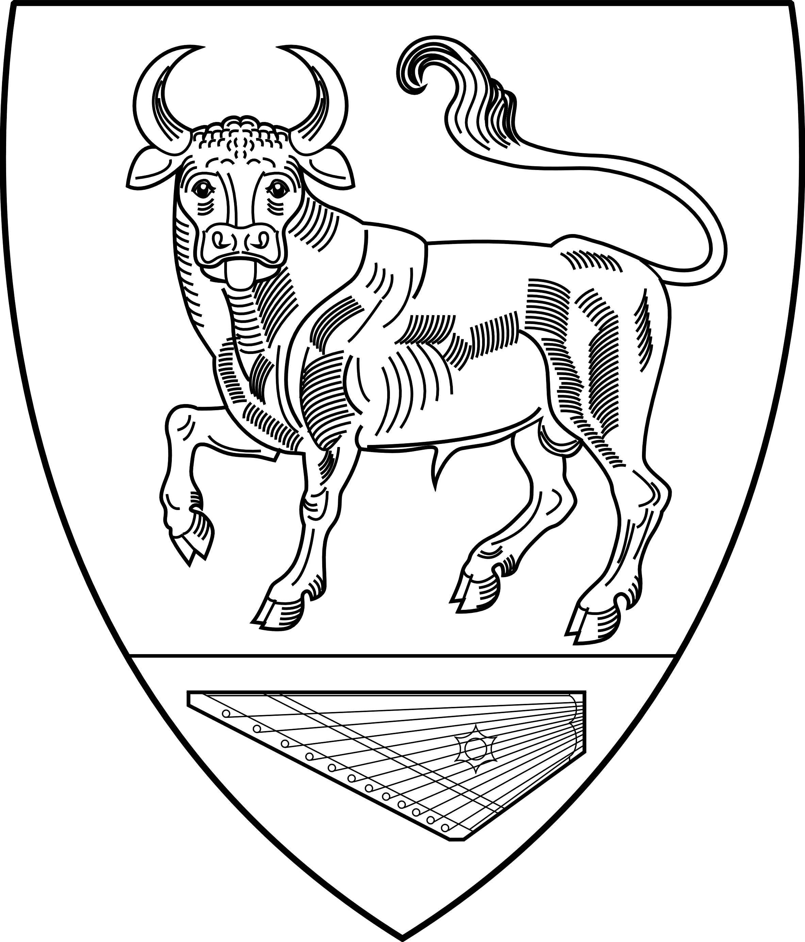
МУНИЦИПАЛЬНОЕ ОБРАЗОВАНИЕ
БОЛЬШЕВРУДСКОЕ СЕЛЬСКОЕ ПОСЕЛЕНИЕ
ВОЛОСОВСКОГО МУНИЦИПАЛЬНОГО РАЙОНА
ЛЕНИНГРАДСКОЙ ОБЛАСТИ

СОВЕТ ДЕПУТАТОВ
БОЛЬШЕВРУДСКОГО СЕЛЬСКОГО ПОСЕЛЕНИЯ

Р Е Ш Е Н И Е
(двадцать шестое заседание второго созыва)

от 20 декабря 2012 года № 163

Об утверждении «Правил землепользования и застройки муниципального образования Большеврудское сельское поселение Волосовского муниципального района Ленинградской области»

В соответствии с Градостроительным кодексом Российской Федерации, Федеральным законом от 06.10.2003 г. №131 – ФЗ «Об общих принципах организации местного самоуправления в Российской Федерации», Уставом муниципального образования Большеврудское сельское поселение, постановлением администрации МО Большеврудское сельское поселение Волосовского муниципального района Ленинградской области от 10 декабря 2012г. № 113 «О согласии с проектом «Правил землепользования и застройки муниципального образования Большеврудское сельское поселение Волосовского муниципального района Ленинградской области» и направлении его в Совет Депутатов муниципального образования Большеврудское сельское поселение», с учетом заключения о результатах публичных слушаний, Совет депутатов муниципального образования Большеврудское сельское поселение
РЕШИЛ:
- Утвердить «Правила землепользования и застройки муниципального образования Большеврудское сельское поселение Волосовского муниципального района Ленинградской области».
- Опубликовать «Правила землепользования и застройки муниципального образования Большеврудское сельское поселение Волосовского муниципального района Ленинградской области» на официальном сайте МО Большеврудское сельское поселение в сети «Интернет» www.mo-bsp.ru и в общественно политической газете «Сельская новь».
- Направить «Правила землепользования и застройки муниципального образования Большеврудское сельское поселение Волосовского муниципального района Ленинградской области» в комитет по архитектуре и градостроительству Ленинградской области, в двухнедельный срок после его утверждения.
- Настоящее решение вступает в силу после его официального опубликования в общественно политической газете «Сельская новь» и подлежит размещению на официальном сайте муниципального образования Большеврудское сельское поселение в сети «Интернет», www. mo-bsp.ru.
5. Контроль за исполнением пункта 3 настоящего решения возложить на Главу администрации муниципального образования Большеврудское сельское поселение.

Глава МО Большеврудское
сельское поселение Т.К.Лустенкова

